Файлы переменные каталоги . PHP
https://skillbox.ru/media/code/teg-a-v-html-kak-delat-ssylki-na-stranicy-fayly-i-razdely/
Цель : понять как обе6спечивать отладку и наращивать систему .
Использовать примеры готовые и не готовые.
Уметь вставлять и запускать готовые шаблоны. Проверять.
Обеспечить сохранение параметров и автоматическое восстановление.
По шагам и правая кнопка мышки в помощь!
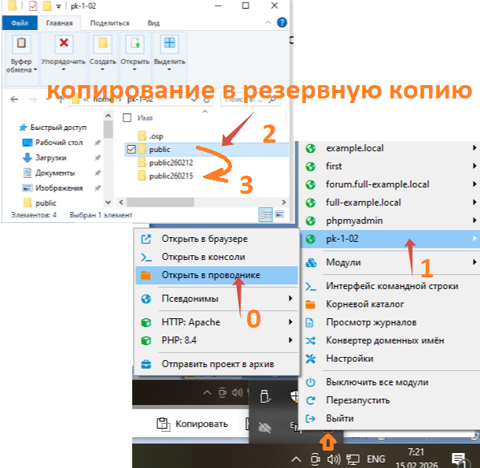
Скопируем каталог в резервную копию.
PUBLIC копируем в PUBLICГГММЧЧ, где ГГ –это 26 , ММ- это текущий месяц, ЧЧ- текущее число.
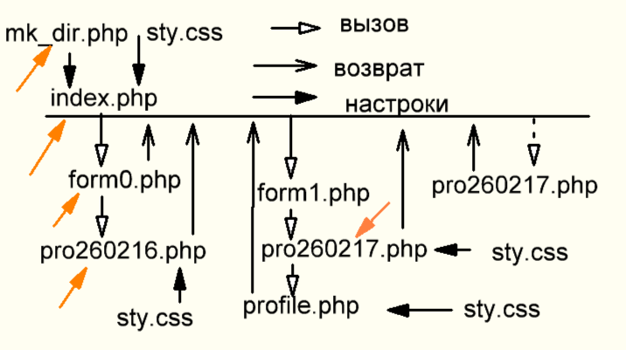
Рис 1 Структура интерфейса Красные стрелки - это будем модернизировать!
Как делать отладку? Выполни ниже!
\PHP Работа над строками https://www.php.net/manual/ru/ref.strings.php
Интересно
https://metanit.com/web/html5/3.6.php

(Создадим или изменим )Код в файле mk_dir.php
- создать каталог arhiv создать каталог tmp создать каталог other

<?php $dir = getcwd(); $ook =0 ; // echo $dir;
if (is_dir($dir)) // является ли путь каталогом
{ if ($dh = opendir($dir)) // открываем каталог
{ while (($file = readdir($dh)) !== false)
{ if($file=='.' || $file=='..') continue; // пропускаем символы .. и .
if (is_dir($file)) // если каталог проверим на наличие
{ if ($file=='arhiv' ) {$ook=1;} // проверка наличие каталога!
if ($file=='Arhiv' ) {$ook=2;} if ($file=='ARHIV') {$ook=3;} }
} closedir($dh); // закрываем каталог текущий
} if ($ook==0) { if(mkdir("arhiv")) {} else echo "error каталога"; }
}
?>

<?php $dir = getcwd(); $ook =0 ; // echo $dir;
if (is_dir($dir)) // является ли путь каталогом
{ if ($dh = opendir($dir)) // открываем каталог
{ while (($file = readdir($dh)) !== false)
{ if($file=='.' || $file=='..') continue; // пропускаем символы .. и .
if (is_dir($file)) // если каталог проверим на наличие
{ if ($file=='tmp' ) {$ook=1;} // проверка наличие каталога!
if ($file=='TMP' ) {$ook=2;} if ($file=='Tmp') {$ook=3;} }
} closedir($dh); // закрываем каталог текущий
} if ($ook==0) { if(mkdir("tmp")) {} else echo "error каталога"; }
}
?>

<?php $dir = getcwd(); $ook =0 ; // echo $dir;
if (is_dir($dir)) // является ли путь каталогом
{ if ($dh = opendir($dir)) // открываем каталог
{ while (($file = readdir($dh)) !== false)
{ if($file=='.' || $file=='..') continue; // пропускаем символы .. и .
if (is_dir($file)) // если каталог проверим на наличие
{ if ($file=='other' ) {$ook=1;} // проверка наличие каталога!
if ($file=='Other' ) {$ook=2;} if ($file=='OTHER') {$ook=3;} }
} closedir($dh); // закрываем каталог текущий
} if ($ook==0) { if(mkdir("other")) {} else echo "error каталога"; }
}
?>

Ctrl+S https://www.cyberforum.ru/php-beginners/thread2838993.html
По файловой системе можно тут посмотреть https://www.php.net/manual/en/function.is-dir.php

Про aside - > https://metanit.com/web/html5/4.5.php
<aside style="float:right; width:350px; "> <?php include 'nor01.php'; ?> </aside>
Про frame -> https://metanit.com/web/html5/2.11.php
<iframe src="/other/iii.html" top="460" width="600" height="300"></iframe>
Про TABLE -> https://metanit.com/web/html5/2.8.php
Про section -> https://metanit.com/web/html5/4.2.php

Доработаем далее код index.php . код ниже с доработкой интерфейса

<!DOCTYPE html><html>
<head> <title>Расчёты</title><meta charset="utf-8" />
<link href="sty.css" rel="stylesheet" type="text/css"/>
<style>
.table {border-collapse: collapse; border-spacing: 0; width: 100%; }
.table th, .table td { border: 1px solid #888; padding: 10px; text-align: center;
vertical-align: middle; position: relative; cursor: pointer; }
.table td:hover:after {content: ''; position: absolute; top: 0px;
right: 0px; bottom: 0px; left: 0px; border: 3px solid #ffe5c5; }
</style>
</head>
<body> <header class="sticky" > <?php include 'frm1.php'; ?> </header>
<aside style="float:right; width:350px; "> <?php include 'nor01.php'; ?> </aside>
<main>
<iframe src="/other/iii.html" top="460" width="600" height="300"></iframe>
<section class-"sti"> <?php include 'frm0.php'; ?></section>
<table class="table">
<thead> <tr> <th>RU</th><th>US Men</th><th>US Women</th></tr></thead>
<tbody><tr> <td>35.5 RU</td> <td>3.5</td> <td>22.1</td></tr>
<tr> <td> 36 RU</td> <td>36 2/3</td> <td>22.5</td></tr>
<tr> <td>36.5 RU</td> <td>37 1/3</td> <td>5</td> <td>6</td></tr>
</tbody>
</table>
</main>
<footer class="fo">
<button onclick="document.location='pro260218.php'"> Участники </b> </button>
</footer>
</body >
</html

Ctrl+S https://metanit.com/web/html5/2.8.php
Можно запустит посмотреть!

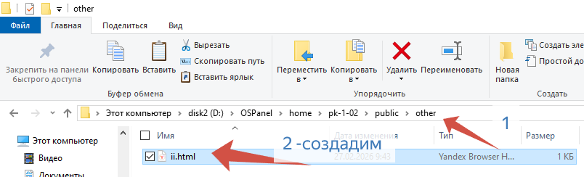

Код в файле iii.html просмотр каталога в каталоге ветрины
с:\OSPanel\home\pk-1-02\public\other
<!DOCTYPE html>
<html lang="ru">
<head> <meta charset="UTF-8"> <title>Вложенная страница</title></head>
<body> <h2>Вложенная страница</h2>
<p>Ниже приведены ссылки с разными значениями атрибута <code>target</code>:</p>
<ul> <li> <strong>target="_self"</strong>: в фрейме, где она расположена.
<br> <a href="https://example.com" target="_self">Открыть в iframe (_self)</a>
</li>
<li> <strong>target="_parent"</strong>: открывает ссылку в родительском документе, iframe (в нашем случае это index.html).
<br><a href="https://example.com" target="_parent"> в документе (_parent)</a>
</li>
<li> <strong>target="_top"</strong>: открывает ссылку убирая все фреймы. <br>
<a href="https://example.com" target="_top">Открыть в верхнем окне (_top)</a>
</li> </ul>
<p>Ниже приведены ссылки <code>target</code>:</p>
<ul> <li> <strong>target="_self"</strong>: в фрейме, где она расположена.
<br> <a href="https://example.com" target="_self">Открыть в iframe (_self)</a>
</li>
<li> <strong>target="_parent"</strong>: открывает ссылку в родительском документе, iframe (в нашем случае это index.html).
<br><a href="https://example.com" target="_parent"> в документе (_parent)</a>
</li>
<li> <strong>target="_top"</strong>: открывает ссылку убирая все фреймы. <br>
<a href="https://example.com" target="_top">Открыть в верхнем окне (_top)</a>
</li> </ul>
</body> </html>
Ctrl+S https://metanit.com/web/html5/2.9.php
Можно запустит посмотреть!

Код в файле nor01.php просмотр Загрузка и установка файла
Вводим изменения используя substr continue; !!!код ниже для отладки кода
<form action="upload.php" method="post" enctype="multipart/form-data">
<div> <p></p><p></p>
<a href="nor01.php" download>Скачать файл</a>
<label for="imageFile">Выберите изображение:</label>
<input type="file" name="imageFile" id="imageFile" accept="image/*" onchange="previewImage(this)"> <div id="imagePreview"></div>
<input type="submit" value="Загрузить изображение" name="submit">
</form> </div>
<script> function previewImage(input)
{var preview = document.getElementById('imagePreview'); preview.innerHTML = '';
if (input.files && input.files[0]) { var reader = new FileReader();
reader.onload = function(e) { var img = document.createElement('img');
img.src = e.target.result; img.style.maxWidth = '300px';
preview.appendChild(img); } reader.readAsDataURL(input.files[0]); }
</script>
Ctrl+S https://metanit.com/web/html5/2.9.php https://metanit.com/web/javascript/1.4.php
Можно запустит посмотреть!
getcwd(); https://www.php.net/manual/ru/function.getcwd.php
fopen($f, 'r') https://www.php.net/manual/ru/function.fopen.php
fclose fgets( feof
while https://www.php.net/manual/ru/control-structures.while.php
if
is_file https://www.php.net/manual/ru/function.is-file.php
floatval https://www.php.net/manual/ru/function.floatval.php
input
fieldset https://metanit.com/web/html5/3.14.php
type
button https://metanit.com/web/html5/3.3.php

Код в файле frm0.php просмотр каталога arhiv
Вводим изменения каталог TMP !!!код ниже для отладки кода
<?php $dir = getcwd();
$rad=10; $f=$dir.'\tmp\sav_rad.txt'; //echo "$f--<br>";
if (is_file($f)) { $fd = fopen($f, 'r') or die("err файл");
while(!feof($fd)) $rad=fgets($fd ); fclose($fd); }
$sec=15; $f=$dir.'\tmp\sav_sec.txt';
if (is_file($f)) { $fd = fopen($f, 'r') or die("err файл");
while(!feof($fd)) $sec=fgets($fd); fclose($fd); }
$stp=0.5; $f=$dir.'\tmp\sav_stp.txt';
if (is_file($f)) { $fd = fopen($f, 'r') or die("err файл");
while(!feof($fd)) $stp= floatval(fgets($fd)); fclose($fd); }
$skl=''; $f=$dir.'\tmp\sav_skl.txt';
if (is_file($f)) { $fd =fopen($f, 'r') or die("err файл");
while(!feof($fd)) { if (fgets($fd)=='no') {$skl='';} else {$skl='checked';} }fclose($fd); }
//закачивает из файлов переменные , чтобы не переписывать заново - вводить!
?>
<div> <?php include 'mk_dir.php'; ?>
<form action="pro260216.php" method="GET">
<label> РАДИУС </label> <input type="number" name="radius" step="0.01"
<?php echo "value=$rad" ?> >
<label>ШАГ </label> <input type="number" name="step" step="0.01"
<?php echo "value=$stp" ?> >
<label>угол </label> <input type="number" name="sector" step="0.01"
<?php echo "value=$sec" ?> >
<button type="submit"> рассчитать </button>
<fieldset> <legend> сохранять :</legend>
<input type='checkbox' id='scales' <?php echo $skl ?> name='scales'/>
<label for='scales'>в файл</label> </fieldset>
</form>
</div>
Ctrl+S https://www.php.net/manual/ru/function.feof.php
Можно запустит посмотреть! Но пока ничего не изменится. Нужен код ниже!!!!

Код в файле pro260216.php просмотр каталога arhiv
Вводим изменения сохраняем в файлах - параметры; !!!код ниже для отладки кода
<?php
echo "<form action='index.php' >";
echo " <button>Переход на главную</button> </form>";
if ($_SERVER['REQUEST_METHOD'] === 'GET') {
$rad = $_GET['radius'] ?? ''; $sec = $_GET['sector'] ?? '';
$stp = $_GET['step'] ?? ''; $skl = $_GET['scales'] ?? ''; $stq=strval($stp);
} else { echo "<p> ошибка </p>" ; exit; }
$dir =getcwd();
$f=$dir.'\tmp\sav_rad.txt'; //echo "---$f--<br>";
$fd = fopen($f, 'w') or die("err файл"); fwrite($fd,$rad ); fclose($fd);
$f=$dir.'\tmp\sav_sec.txt';
$fd = fopen($f, 'w') or die("err файл"); fwrite($fd,$sec); fclose($fd);
$f=$dir.'\tmp\sav_stp.txt';
$fd = fopen($f, 'w') or die("err файл"); fwrite($fd,$stq); fclose($fd);
$f=$dir.'\tmp\sav_skl.txt';
$fd = fopen($f, 'w') or die("err файл");
if ($skl) {fwrite($fd,"ok");} else {fwrite($fd,"no");} fclose($fd);
if ($stp==0) { echo "<p> ошибка на ноль делить нельзя !</p>" ; exit; } $a=0;
echo " сектор ="; echo $sec; echo "файл ?"; echo $skl;
echo " радиус ="; echo $rad; echo "<br/>";
$count=floor($sec/$stp)+1; echo date("YmdHis") ; echo "<br/>";
$dir = getcwd(); $dir= $dir."\arhiv" ;
if ($skl) if (is_dir($dir)) { $f=$dir."\q".date("ymdHis").".arh";
$fd = fopen($f, 'w') or die("не удалось открыть файл");
$str = " сектор =".$sec . " радиус =". $rad; fwrite($fd, $str); }
for ($i = 0; $i <$count; $i++)
{ $a=$a+(float)$stp; $s = (22/7) /360 * $rad*$rad * $a; // S = π / 360 × r² × α ;
if ($skl){ $str = "\n sector - ".$a." \n step= ".$i." \n S = ".round($s,2);
fwrite($fd, $str); }
echo "сектор - " ; echo $a ; echo "ШАГ i = " ; echo $i ; echo " S = " ;
echo round($s,2); echo "<br/>";
} echo "End"; if ($skl) if (is_dir($dir)) {fclose($fd);}
?>

Ctrl+S https://www.php.net/manual/ru/function.date.php
Можно запустит посмотреть! Но пока ничего не изменится. Нужен код ниже!!!!

Date-> https://code.mu/ru/php/manual/time/func/date/

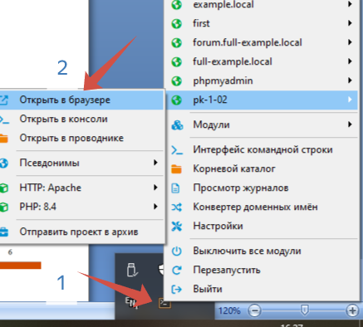
Запустим
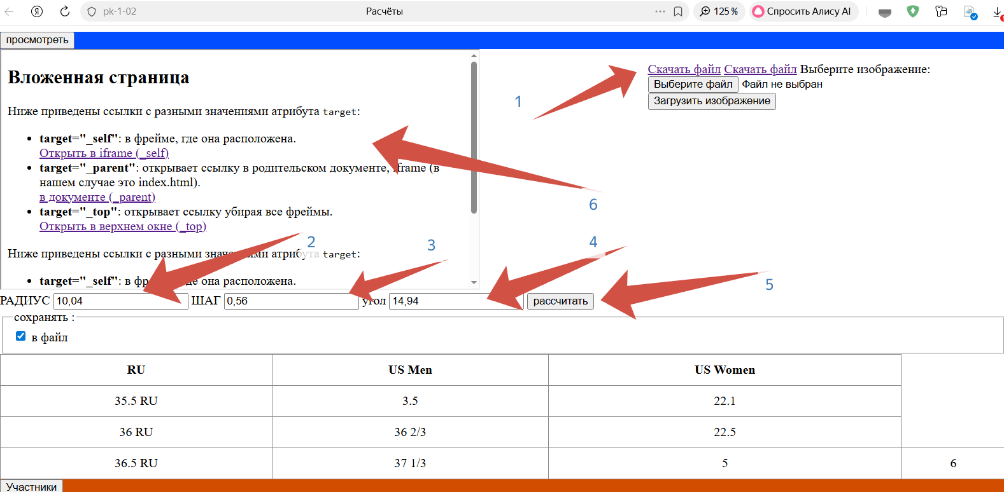
получим
параметры не сбрасываются!!!!

Код в файле pro260217.php просмотр каталога arhiv
код ниже с доработкой интерфейса на перспективу

<!DOCTYPE html>
<head> <title>Расчёты</title><meta charset="utf-8" />
<link href="sty.css" rel="stylesheet" type="text/css"/> </head>
<body >
<header class="sticky" >архив</header>
<main class-"sti">
<aside style="float:right; width:200px; "> <h2>тут бу код</h2> </aside>
<article >
<?php $dir = getcwd(); $dir=$dir."\arhiv" ; // создаём путь
if ($dh = opendir($dir)) // открываем каталог
{ while (($file = readdir($dh)) !== false) // считываем имена файлов
{ if($file=='.' || $file=='..') continue; // пропускаем символы .. и .
$e=strpos($file,".arh"); if ($e>0) {} else continue;
$gg=substr($file,1,2); //из строки вырезали год
$mm=substr($file,3,2); //из строки вырезали месяц
$dd=substr($file,5,2); //из строки вырезали дату
$hh=substr($file,7,2); //из строки вырезали ЧАСЫ
$uu=substr($file,9 ,2); //из строки вырезали минуты
$ss=substr($file,11 ,2); //из строки вырезали секунды
$ff="$dir/".$file;
$ff='<a href="$ff" download>Скачать файл </a> ';
$u="дата $dd - $mm -$gg г. $hh : $uu : $ss"; //создадим строку из строк
echo " <form action='profile.php' method='GET'> ";
echo " <input type='hidden' name='file' value=$file> ";
echo " <p> $ff <button type='submit'>'. $u .'</button> </p> </form> ";
} closedir($dh); // закрываем каталог
}
?> </article>
</main> <footer class="fo">
<form action='index.php'> <button><b>на главную</b></button></form>
</footer>
</body>
</html>

CTRL+S https://metanit.com/php/tutorial/2.24.php
Можно запустит посмотреть! Но пока ничего не изменится. Нужен код ниже!!!!

'hidden' - зачем нужна !!!!!

Запустим
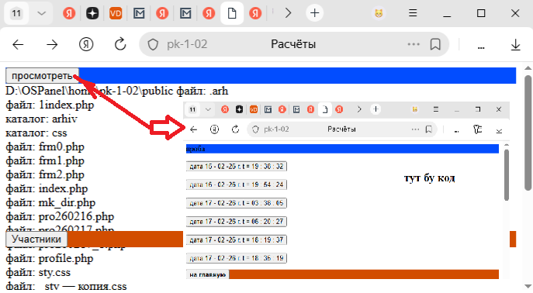
Видим

Создадим!
далее код radio_inp0.php . код ниже с интерфейса
<?php $b_bc=''; $dek='';
Указали на архив $di = getcwd(); $di= $di."\arhiv"
$di = getcwd(); $di= $di."\arhiv" ;
(is_dir($di)); $f=$di.'\radio_inp0.ini'; if (is_file($f)) {
$fi= fopen($f, 'r') or die("не удалось открыть файл");
while(!feof($fi)) { $str =fgets($fi);
Считали из архива
$b_bc $dek
$r=strpos($str,"b_bn=ch") ; if($r>0) $b_bc="checked";
$r=strpos($str,"det=ch") ; if($r>0) $dek="checked";
} fclose($fi); }
echo " <form action='profile1.php' method='GET'>
Отобразили форму
<h2>деяние на шрифт</h2>
<p> <input type='checkbox' value='b_bn' $b_bc name='b_b' />
b выделяет текст жирным </p>
<h2> дитализация</h2>
<input type='checkbox' value='det' $dek name='det'/>
<p> <button type='submit'>Отправить</button> </p>
</form>";
?>

CTRL+S https://metanit.com/web/html5/4.5.php

Создадим!
Доработаем далее код profile1.php . код ниже с интерфейса
<?php $k=0;
if ($_SERVER['REQUEST_METHOD'] === 'GET')
От формы получаем значение переменных
{ $b_bb = $_GET['b_b'] ?? ''; $b_det = $_GET['det'] ?? '';
} else { echo "<p> ошибка </p>" ; exit; }
Указали путь в архив
$dir = getcwd(); $dir= $dir."\arhiv" ;
Сохраним данные о параметрах в файл
if (is_dir($dir)) {} else exit;
$f=$dir.'\radio_inp0.ini';
$fd = fopen($f, 'w') or die("не удалось открыть файл");
if ($b_bb=='b_bn') {fwrite($fd, "{b_bn=checked}"); }else {fwrite($fd,"{b_bn=}"); }
if ($b_det=='det' ) {fwrite($fd, "{det=checked}"); }else {fwrite($fd,"{det=}"); }
fclose($fd);
?>
<!DOCTYPE html><html>
<head> <title>Расчёты</title><meta charset="utf-8" />
<link href="sty.css" rel="stylesheet" type="text/css"/> </head>
Кнопка возврата
<body > <header class="sticky" >
<form action='index.php' >" <button> на главную</button> </form>"
</header>
Рисуем форму из 'radio_inp0.php'
<main class-"sti">
<aside style="float:right; width:350px; "> <?php include 'radio_inp0.php'; ?> </aside>
<article >
<?php $fd = fopen("mp.inf", 'r') or die("не удалось открыть файл");
Имя активного файла узнали
if (!feof($fd)) { $f=fgets($fd); } fclose($fd);
if ($f==""){} else{ $fd = fopen($f, 'r') or die("не удалось открыть файл");
while(!feof($fd)) { $str =fgets($fd);
Считываем строки и ТП
$r=strpos($str,"sector") ; if($r>0) echo "<br>";
if ($b_bb=="b_bn") $str= "<b>$str</b>";
Выполнение режимов
Указанные в 'radio_inp0.php'
if ($b_det=="det")
{ $y=0; $nn=strpos($str,"sector") ; if($nn>0) $y=1;
$nn=strpos($str,"S" ) ; if($nn>0) $y=2;
if($y==1)
{echo "<details> <summary><b> <u> $k </u> </b> </summary> <ul> <li>$str</li>";
continue;
}
if($y==2) { echo "<li>$str</li> </ul> </details>"; $k++; continue;
}
echo "<li>$str</li> ";
} else echo $str;
} fclose($fd) ;
}
?>
</article>
Рисуем кнопку возврата на главную
</main>
<footer class="fo">
<button onclick="document.location='index.php'">на главную</button>
</footer>
</body >
</html>
CTRL+S https://metanit.com/web/html5/2.3.php пояснение тут можно запустить и посмотреть

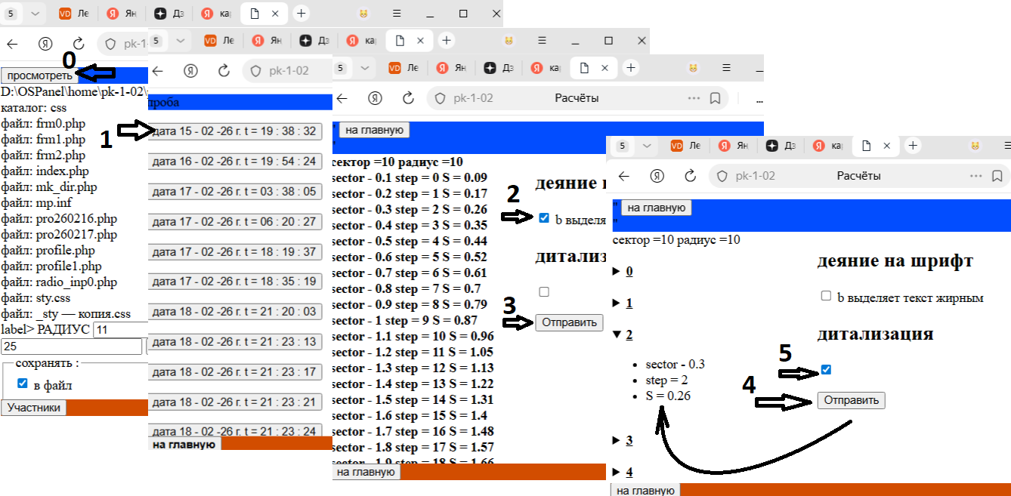
Получим!
Доработаем далее код profile.php . код ниже с интерфейса
<!DOCTYPE html><html>
<head> <title>Расчёты</title><meta charset="utf-8" />
<link href="sty.css" rel="stylesheet" type="text/css"/> </head>
<body >
Кнопка возврата в очновно й интерфейс
<header class="sticky" >
<form action='index.php' >"<button>Переход на главную</button> </form>"
</header>
Запуск 'radio_inp0.php'
<main class-"sti">
<aside style="float:right; width:350px; "> <?php include 'radio_inp0.php'; ?> </aside>
<article >
Получим данные GET {$fil = $_GET['file'] ?? '';
<?php
if ($_SERVER['REQUEST_METHOD'] === 'GET')
{$fil = $_GET['file'] ?? '';
Узнаем каталог архива
$dir = getcwd(); $dir= $dir."\arhiv";

$dir = getcwd(); $dir= $dir."\arhiv";

} else { echo "<p> ошибка </p>" ; exit; }
$dir = getcwd(); $dir= $dir."\arhiv";
$f=$dir."/".$fil;
$fd = fopen($f, 'r') or die("не удалось открыть файл");
Отобразим данные

$dir = getcwd(); $dir= $dir."\arhiv";

while(!feof($fd)) { $str =fgets($fd); $r=strpos($str,"sector") ;
if($r>0) echo "<br>"; echo $str;} fclose($fd);
Сохраним $f в $j="mp.inf";

$j="mp.inf";
$hm = fopen($j, 'w') or die("не открыть файл"); fwrite($hm,$f); fclose($hm);
?>
</article>
</main>
Кнопка возврата
<footer class="fo">
<button onclick="document.location='index.php'">на главную</button>
</footer>
</body >
</html>
CTRL+S https://metanit.com/web/html5/2.3.php пояснение тут можно запустить и посмотреть

Вопросы:
№ п/п  Задания | Содержание | Варианты ответов
3.1.4.1 | Fwrite | - Сообщение  - Ввод
3.1.4.2 | Label
3.1.4.3 | fieldset | - Группировка  - Это файл есть
3.1.4.4 | is_file
3.1.4.5 | fclose | - Поиск в строке  - Закрыть файл
3.1.4.6 | strpos
3.1.4.7 | Substr | - Вырезать из строки  - Добавить в строку
3.1.4.8 | method | - Метод  - Это файл
3.1.4.9 | getcwd | - Указывает текущий каталог  - Получение
3.1.4.10 | While | - Есть цикл  - Сбежать
3.1.4.11 | Fseek | - Считать  2 на позицию файла
3.1.4.12 | mkdir | - каталог есть  - создать файл
КЛЮЧ ТЕСТОВОГО ЗАДАНИЯ
№ п/п тестового задания | Правильный ответ
3.1.4.1
3.1.4.2
3.1.4.3
3.1.4.4
3.1.4.5
3.1.4.6
3.1.4.7
3.1.4.8
3.1.4.9
3.1.4.10
3.1.4.11
3.1.4.12
Выводы
№ вывода | Гипотиза | Философия ДА/Не / инач
1 | Базы лучше файлов?
2 | строка отличается от числа?
3 | символ отличатся от строки?
4 | Число и символ отличаются?
5 | Страница и файл одно и тоже
6
….

Пункты задания
- Скопировать index.php в pro260225.php
- Скопировать frm1. php в frm11.php
- Скопировать frm0. php в frm01.php
- Скопировать pro260216. php в exp260225.php
- В форме frm01,php Создайте еще ввод значений vvod1, vvod2
- Выполните в exp260525.php так :
// Запишем данные в строку
$str = " Сект = $sec РАД =$rad vvd1=$vvod1 vvd2= $vvod2”;
//Узнайте число шагов
$count=floor($sec/$stp)+1;
//Узнайте дату ПК
echo date("YmdHis") ; echo "<br/>";
//Установите архив
$dir = getcwd(); $dir= $dir."\tmp" ;
//Узнайте на запись или на расчёт
if ($skl)
//проверить есть каталог
if (is_dir($dir)) //организовать файл с датой указанной
{ $f=$dir."\q".date("ymdHis").".arh";
$fd = fopen($f, 'w') or die("не удалось открыть файл");
// Запишем данные в строку
$str = " Сект = $sec РАД =$rad vvd1=$vvod1 vvd2= $vvod2”;
fwrite($fd, $str); // занесем в данные файл строку $str
}
// начальное значение тоже организуем
$a=0;
// Цикл организуем
for ($i = 0; $i <$count; $i++)
{ $a=$a+(float)$stp; //увеличили на шаг параметр расчета
$s = (22/7) /360 * $rad*$rad * $a+$vvod1*$vvod2;
//Данные вс троку
$St="\n sec -".$a." stp=".$i." V1 =$vvod1 V2=$vvod2 S =".round($s,2);
// Запись в файл если указано
if ($skl){ fwrite($fd, $st); }
// Запись в браузер
echo $st; echo "<br/>";
} echo "End";
//Узнайте на запись или на расчёт
if ($skl)
//проверить есть каталог
if (is_dir($dir)) //закроем файл
{fclose($fd);}

7 Доработайте согласно варианту и ниже !!

Вариант | Задание
1 | Площадь круга на количество кругов и на количество складов
2 | Количество окон на количество домов на количество стёкол и дверей
3 | Зарплата босса на кол. Зарплат. Минус взятки и минус траты на алкоголь и плюшки.
4 | затраты на нечто + на есть что затраты и умноженное на количество вагонов в составе
5 | Количество фур их длина и их высота и ширина оббьем
6 | Плошать = КОЛИЧЕСТВО СТОЯНОК* количество транспорта * ДЛИНА *ШИРИНА
7 | Площадь ШАРА на количество шаров
8 | Объем куба на количество кубиков
9 | Оббьем здания на количество зданий
10 | Площадь плитки на количество и количества квартир
11 | РАСХОД ВОДЫ НА ПОДОГРЕВ НА СУТКИ НА КОЛИЧЕСТВО ПОЛЬЗОВАТЕЛЕЙ
12 | РАСТОЯНИЕ В СУТКИ НА СУТКИ НА РАСХОД ТОПЛИВА НА КИЛОМЕТР НА ТРАНСПОРТ
13 | Площадь круга на количество кругов и на количество складов
14 | Количество окон на количество домов на количество стёкол и дверей
15 | Зарплата босса на кол. Зарплат. Минус взятки и минус траты на алкоголь и плюшки.
16 | затраты на нечто + на есть что затраты и умноженное на количество вагонов в составе
17 | Количество фур их длина и их высота и ширина оббьем
18 | Плошать = КОЛИЧЕСТВО СТОЯНОК* количество транспорта * ДЛИНА *ШИРИНА
19 | ПЛОЩЯДь ШАРА на количество шаров
20 | Объем куба на количество кубиков
21 | Оббьем здания на количество зданий
22 | Площадь плитки на количество и количества квартир
23 | РАСХОД ВОДЫ НА ПОДОГРЕВ НА СУТКИ НА КОЛИЧЕСТВО ПОЛЬЗОВАТЕЛЕЙ
24 | СКОРОСТЬ НА МАССУ НА СКОРОСТЬ НА ОБОРОТЫ = ЭНЕРГИЯ

exp260525.php изменить с соответствием задания!!!

Код ранее!!! Код ранее!!! Код ранее!!! Код ранее!!! Код ранее!!! Код ранее!!!

CTRL+S https://metanit.com/web/html5/
Код в файле frm1.php должен быть таким ЗАПУСК ПРОСМОТРА pro260217.php
<div>
<form action="pro260217.php" method="GET">
<button type="submit"> просмотреть</button>
</form>
</div>

CTRL+S https://metanit.com/web/html5/
Код в файле sty.css должен быть таким class sky.css

.sticky { position: sticky; background-color: #024dff; top:-0; }
.sti { position: relative; top:0; background-color: #d24dff; }
.foo { position : sticky;bottom : 0; background-color: #d24df0;}
.fo { position: sticky; bottom: 60px; background-color: #d24d00; }

function draw() { const canvas = document.getElementById("canvas");
if (canvas.getContext) { const ctx = canvas.getContext("2d");
ctx.fillStyle = "rgb(200,0,0)"; ctx.fillRect(10, 10, 55, 50);
ctx.fillStyle = "rgba(0, 0, 200, 0.5)"; ctx.fillRect(30, 30, 55, 50);
} }

CTRL+S https://metanit.com/web/html5/

